ПРОФСОЮЗ РАБОТНИКОВ  НАРОДНОГО ОБРАЗОВАНИЯ И НАУКИ РОССИЙСКОЙ ФЕДЕРАЦИИ  (ОБЩЕРОССИЙСКИЙ ПРОФСОЮЗ ОБРАЗОВАНИЯ)  СТАВРОПОЛЬСКАЯ КРАЕВАЯ ОРГАНИЗАЦИЯ  СТАВРОПОЛЬСКАЯ ГОРОДСКАЯ ОРГАНИЗАЦИЯ  ГОРОДСКОЙ КОМИТЕТ ПРОФСОЮЗА  355012, г. Ставрополь, ул. Добролюбова, д.18 каб 28  тел\факс. (8652) 262563; факс 261202  E-mail: stavrprof@mail.ru |  | Руководителю  Председателю первичной профсоюзной организации
№ 38 от 12.02.2019 г.

Уважаемые коллеги!

Направляем вам ответ заместителя министра труда и социальной защиты Российской Федерации на обращение Профессионального союза работников народного образования и науки Российской Федерации.
Приложение на 2 листах.

Председатель Ставропольской городской
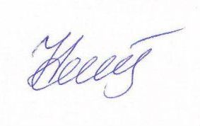
организации профсоюза работников
народного образования и науки РФ Н.Ф.Сазыкина

